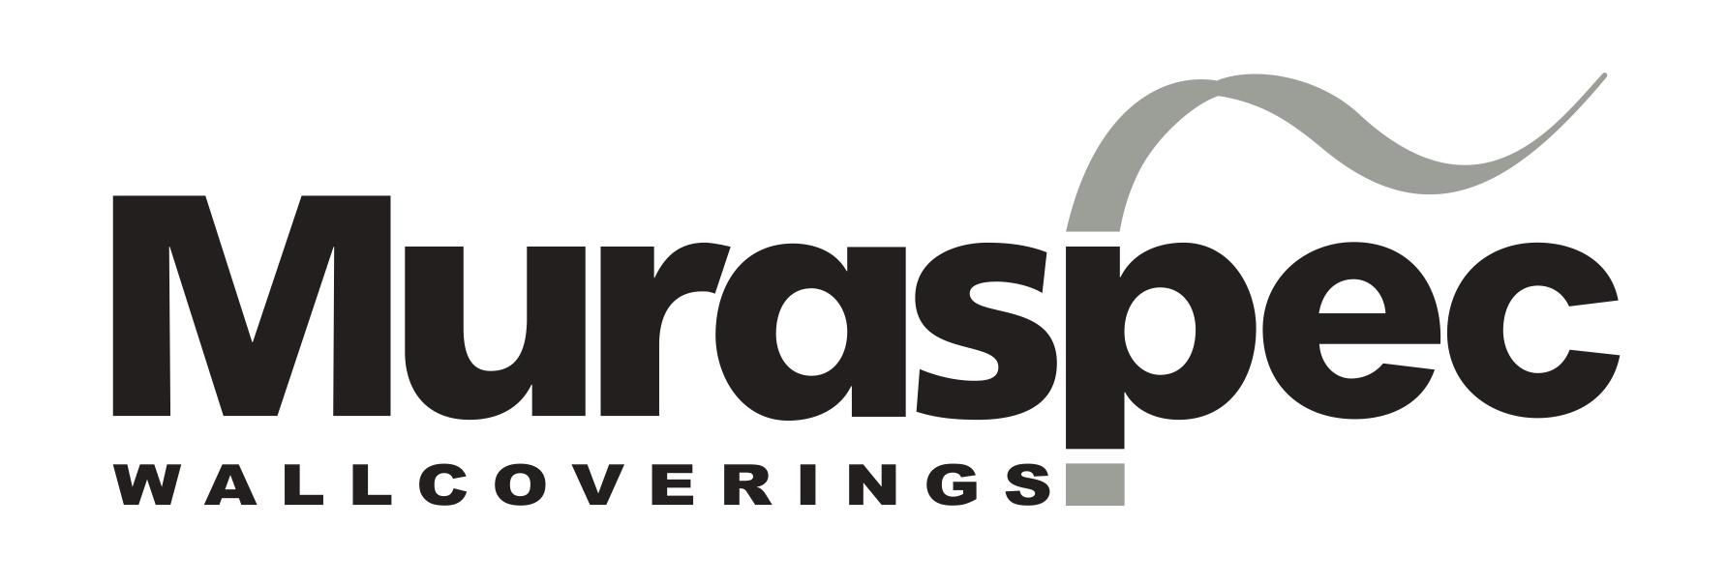
NOWE TAPETY-GRADIENTY MURASPEC
Gradient, ombre, tapeta cieniowana – to ta sama nazwa okładziny ściennej z wzorem tonalnych przejść. W ofercie MURASPEC znajduje się gama gradientowych tapet zachwycających doborem tonów i kolorów. W tym również piękne nowości inspirowane wschodami i zachodami słońca w różnych sceneriach przyrodniczych.
Dlaczego lubimy gradientowe tapety? Może dlatego, że są trochę jak nowoczesne obrazy i wnoszą do wnętrza szczyptę artyzmu. A może ze względu na nieoczywiste kolory i subtelność tonalnych połączeń? Bez względu na to, który powód jest właściwy, gradientowe tapety to jedna z bardziej interesujących propozycji artystycznego wykończenia ścian dostępnych na rynku. A co ważne – to propozycja skierowana również na rynek kontraktowy. Dzięki wysokim właściwościom użytkowym, gradientowe tapety Muraspec świetnie sprawdzają się w biurach, hotelach i obiektach medycznych, czyli wszędzie tam, gdzie potrzebna jest maksymalna wytrzymałość i higiena.
Gradientowe tapety Muraspec drukowane są na winylowej bazie o obiektowej jakości, a ich estetycznym atutem oprócz unikatowych kolorów jest również wyczuwalna faktura To między innymi dzięki powierzchni, która nie jest gładka (jak często bywa w przypadku klasycznych fototapet), ściana wygląda dekoracyjnie.
Gradienty, podobnie jak wszystkie winylowe okładziny Muraspec, są trwałe, wytrzymałe oraz łatwo je utrzymać w czystości (można je myć, a nawet szorować).
Higieniczny aspekt podnosi możliwość zastosowania antybakteryjnej powłoki BIOMASTER opartej na jonach srebra, znanego ze swoich właściwości bakteriobójczych. Jony srebra hamują rozrost lub namnażanie się bakterii, w efekcie czego chorobotwórcze drobnoustroje giną. Srebro stosowane w BIOMASTER jest nieorganiczne i nie wypłukuje się, co oznacza, że w przeciwieństwie do organicznych środków/technologii antybakteryjnych pozostaje na stałe w produkcie do którego jest dodawane (w tym przypadku na powierzchni tapety). Kontrolowane uwalnianie składnika aktywnego zapewnia maksymalną ochronę antybakteryjną przez cały okres użytkowania okładziny.
W związku z zainteresowaniem odbiorców cieniowanymi tapetami, firma Muraspec Polska przygotowała kilkanaście nowych autorskich propozycji gradientów. Inspiracyjnym kluczem było piękno Natury - powstały zestawienia inspirowane wschodami i zachodami słońca w różnych przyrodniczych sceneriach.
Nowe propozycje można zobaczyć na stronie internetowej www.muraspec.com.pl

